Казки та оповідання В.О.Сухомлинського

СТАРИЙ ПЕС
Був у чоловіка вірний друг — пес. Багато літ сторожував він добро свого господаря.
Минули роки, пес постарів, став погано бачити. І якось одного літнього дня він не впізнав господаря. Коли той повертався з поля, він вибіг зі своєї будки, загавкав, мов на чужого. Господар здивувався:
— То ти вже не впізнаєш мене?
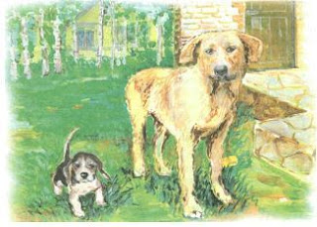

Пес винувато крутив хвостом. Він ткнувся носом у ногу господаря й ніжно заскавучав. Йому хотілося сказати:
—Пробач мені. Я сам не знаю, як це сталося, що я не впізнав тебе.
Через кілька днів чоловік приніс звідкись маленьке цуценя й поставив поруч із псовою будкою ще одну, малу.
— Живи тут,— сказав цуцикові.
— Щоб тобі одному не було сумно. — І ласкаво поплескав старого пса по спині.
Потім повернувся, тихо зітхнув і пішов. Пес не міг зітхнути, він жалібно заскавучав.

А на траві грався, перекидався молоденький цуцик.

КАМІНЬ НА МЕЖІ
Були собі два чоловіки. В кожного з них було своє поле. Вони орали землю, сіяли хліб. Трудилися на своєму полі з ранку до вечора.
І от десь узявся камінь. Не дуже й великий, але й не маленький. Завбільшки з собачу голову.
Один чоловік орав ниву, побачив камінь — викинув на поле сусіда. Сусід косив хліб, побачив камінь і думає: "Де це він узявся? Викину його на поле сусіда". І викинув.
Так перекидали вони камінь із поля на поле багато літ. Трохи сердились один на одного, як знаходили камінь на своєму полі, але швидко про нього забували й залишались великими друзями.
Але згодом їм прийшло в голову покласти камінь на межі. Поклали! І стали непримиренними ворогами. Крали один в одного снопи серед ночі, ненавиділи один одного.
Так і померли ворогами.
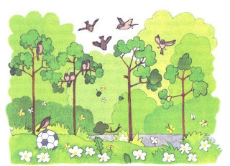

Господарями стали їхні діти. Вони прийшли на межу й сказали: "Приймемо камінь, викинемо його в болото". Віднесли. Викинули. Розорали межу. Замість двох полів стало одне велике. Трудяться на ньому діти двох господарів, що ворогували між собою. Трудяться й приятелюють. А камінь у болоті лежить.

ПРО ЩО Ж ТЕПЕР ЩЕБЕЧУТЬ ЛАСТІВКИ?
Під вікном у нас живуть ластівки. Коли вони помостили гніздо, я й не знаю. Мама каже, дуже давно.
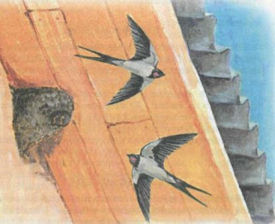

Минуло літо. Вивели ластівки діток. Вилетіли маленькі пташенята з гнізда та й полетіли собі. А старі залишилися. Тільки тепер вони не ховаються в гнізді. А біля гнізда посідають та й щебечуть. Я вслухаюся в їхнє щебетання. Навесні воно було радісно-тривожне. А тепер тривожно-сумне.
Про що ж тепер щебечуть ластівки?..

НІЧ І БІЛА СОРОЧКА

Жив із мамою маленький-маленький хлопчик. Він недавно навчився говорити.

У хлопчика була сніжно-біла сорочка. Мама випрала її й повісила на паркані сушитись.

Надходила ніч.

Хлопчик і каже матері:

— Мамо, я піду зніму з паркана сорочку.

— Навіщо? — дивується мама.

— Ніч доторкнеться до білої сорочки... Сорочка
стане чорна... Що я одягну?

ЛІХТАРНИК

Серед зелених луків і дрімучих лісів текла річка. Повновода, глибока, але тиха й ласкава. Багато віків весла вона свої чисті води. Рікою плавали човни й навіть маленькі кораблики.

Жив на березі ріки старий ліхтарник. Увечері сідав він у човник, плив на середину ріки, засвічував ліхтар. До світанку блимав посеред ріки вогник, показував дорогу мандрівникам. Лагідно хлюпались об берег хвилі – тішилась ріка: люблять її люди, й вона людям потрібна.

Та ось людям знадобилося багато дощок на столи й стільці. Вирубали вони ліси по берегах ріки. Здалося також людям, що зелені луки — це непотрібні розкоші. Зорали луки, посіяли кукурудзу.

Виснажилися студені джерела, задихнулась від спраги ріка й померла. Кілька років на тому місці, плавали човни й кораблики, весною дзюрчав струмок, а згодом і він засох. Перетворилося русло ріки на город. Про річку нагадував тільки стовп, до якого ліхтарник за звичкою щовесни прикріплював ліхтар. Але над ним усе рідше збиралися хмари. Палючі вітри прилітали з пустелі й стукали в хати людей.

Як тільки на землю сідали сутінки, старий ліхтарник ішов на капустяне поле й засвічував на стовпі ліхтар.

Маленький Сергійко і питає:

— Дідусю, навіщо ви засвічуєте ліхтар? Ріки ж давно немає.

Щоб люди краще бачили свою дурість.

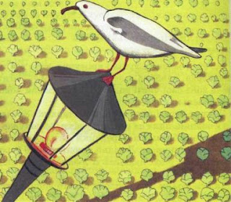

ЧОРНІ РУКИ

Бабуся місила тісто. Тісто було пишне, м'яке, біле.

— Спечіть мені голуба,— просить Юрась.

Бабусині руки стали ліпити голуба. Ось з'явилися крила, тонкі, ніжні. А руки в бабусі чорні, зморщені, з висохлими пальцями. Не може онук очей відвести од них — наче вперше побачив бабусині руки.

Дістала бабуся голуба з печі, поставила перед онуком. А його і їсти жаль: білий, пишний, немовби ось-ось злетить.

— Бабусю,— питається Юрась,— чого руки у вас чорні-

чорні, а голуб білий-білий?

— Якби в мене руки були білі, то не було б ні тіста, ні

голуба,— тихо сказала бабуся.

Юрась і задивився на голуба. Потім каже:

— Дайте мені лопату, бабусю.

— Нащо?

— Піду в сад копати землю.

— Навіщо ж її зараз копати?

— Щоб руки почорніли.

— Бери, Юрасю, лопату.

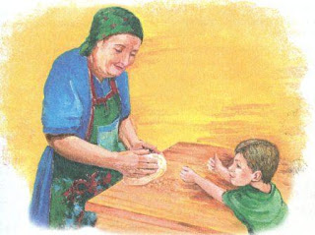

СПІВУЧА ПІР'ЇНКА

Є дивовижна пташка стрепет, або ще Хохітва. Вона співає... Чим вона співає, як ви думаєте, діти? Співає вона крилом. Є у неї в крилі особлива співуча пір'їнка. Під час польоту, коли Хохітві хочеться співати, вона розправляє крила так, що співуча пір'їнка висувається й налаштовується на спів. Лунає тонкий свист. Схожий він і на звучання найтоншої струни, коли по ній водять смичком, і на пісню вітру в тонкій стеблині очерету.

Та от якось Хохітву спіткало лихо. Загубила вона співучу пір'їнку. Випала пір'їнка й упала додолу... Захотілося Хохітві співати, а пір'їнки співучої немає.

Маленький хлопчик Сергійко знайшов співучу пір'їнку. Підняв її, побіг — і пір'їнка заспівала.

Почула Хохітва спів своєї пір'їнки, прилетіла до хлопчика й просить:

— Хлопчику, віддай мою співучу пір'їнку. Не можу я жити без пісні.

Віддав Сергійко Хохітві співучу пір'їнку.

Багато літ прожив на світі чоловік, що виріс із маленького хлопчика Сергійка. Згадуючи не раз Хохітву, він думав: «У кожної людини є своя співуча пір'їнка. Нещасний той, у кого її немає».

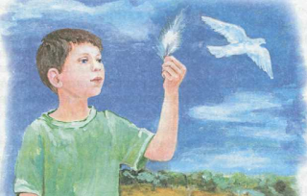

ЯК ДЖМІЛЬ НАГОДУВАВ БДЖОЛУ

У конюшини квіти — мов дзвіночки. Але дуже довгі. Десь у глибині дзвіночка стоїть кухлик із солодким конюшиновим нектаром. Прилетіла на дзвіночок Бджола, спробувала дістати своїм хоботком, та дарма.

Сидить Бджола й плаче. Коли це летить Джміль — "Ж-ж-жу..." Розповіла йому Бджола про своє горе.

— Добре, я допоможу, — каже Джміль.

Послав у конюшиновий дзвіночок свій довгий хоботок. Висмоктав нектар із кухлика.

Підлетіла до нього Бджола, простягла свій хоботок до Джмелиного. Джмелик дав їй півкухлика. Подякувала Бджола та й полетіла.

З того часу Джміль і Бджола приятелюють.

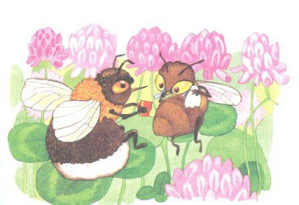

КМІТЛИВИЙ СКЛЯР

Звечора в ставку плавали качки. Прийшов Юрко вранці до ставка і бачить диво дивне. Весь ставок покритий тонким склом. А під склом вода грає. Питається Юрко в тата:

— Хто це покрив ставок?

Сміється тато й каже:

— Є такий умілий, кмітливий скляр. Прийшов і засклив ставок однією величезною склянкою. Живе той скляр далеко на півночі. А тепер до нас завітав.

— Хто ж той скляр? — запитав Юрко.

Мороз.

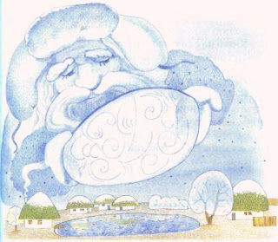

ТРИ ПИРІЖКИ

Федько й Миколка прийшли до бабусі в гості. Вона живе на другому кінці села, то й онуки не часто в неї бувають.

Бабуся зраділа онукам. Поставила на столі тарілку з медом і три великі пиріжки з сиром.

Взяли хлопці по пиріжку та й їдять. Смачні пиріжечки! І мед смачний. Вмочають Федько й Миколка у мед і поглядають на третій пиріжок.

Федько думає: «Я з'їв би ще один пиріжок... Та хіба ж можна так, щоб я з'їв два пиріжки, а Миколка — один? Ой, лихо, що ж його робити?»

Миколка думає: «Я з'їв би ще один пиріжок... Та хіба ж можна так, щоб я з'їв два пиріжки, а Федько — один? Ой, лихо, що ж його робити?»

З'їли хлопці по пиріжку, сидять перед тарілкою, дивляться на третій.

Підійшла бабуся, глянула на онуків, що сидять мовчазні, насуплені, та й питає:

— Чого ж ви не їсте, хлопці?

А хлопці тільки поглядають спідлоба на пиріжок. Взяла бабуся третій, розломила пополам і каже:

— Їжте, хлопці...

Від сорому внуки ще нижче похилили голови. Але таки взяли по половинці та й їдять собі мовчки.

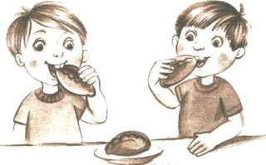

ПРАВДА БУВАЄ ГІРША ЗА НЕПРАВДУ

Мама послала Сергійка до сусідів позичити солі. Сергійко щось довго не повертався. Вже й борщ закипів, а його немає. Нарешті прийшов, приніс у баночці солі. Мама й питає:

- Чого це ти так довго ходив?

- А я снідав, — каже Сергійко.

- Як — снідав? — дивується мати.

- А вони запросили мене снідати...

- А що ж ти їм відповів? — Нічого... Сів і поснідав.

- Який же ти нечема, Сергійку! – розгнівалась мати.

- Треба було сказати: дякую, я не голодний.

- Але ж мені їсти дуже хотілося... Сказати – не голодний... Це ж неправда. Хіба ж неправду можна говорити?

- Правда буває гірша за неправду, - каже мати. А Сергійкові тепер думай: як же це так?

